|  |
| --- |
| МИНОБРНАУКИ РОССИИ |
|  |
| Федеральное государственное бюджетное образовательное учреждение  высшего образования  **«МИРЭА – Российский технологический университет»**  **РТУ МИРЭА** |
| Институт комплексной безопасности и специального приборостроения |
| Кафедра КБ-2 «Прикладные информационные технологии» |

**Лабораторная работа по Python**

по дисциплине: **«Технологии и методы программирования»**.

Подготовил студент 3 курса группы БИСО-01-20 Полянская Полина Алексеевна

Студенческий: 20Б0866

Проверил преподаватель Выжигин Александр Юрьевич.

Содержание

**Общее задание3**

**Номер варианта, текст варианта4**

**Описание логической структуры программы5**

**Скриншоты работы программы6**

Общее задание

Напишите программу для расчета по двум формулам

Номер варианта, текст варианта

**Номер варианта 9**

Текст варианта:

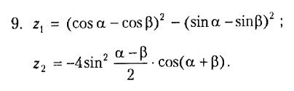

Описание логической структуры программы

import math as mt

a = float(input("enter a = "))

b = float(input("enter b = "))

z1 = (mt.cos(a) - mt.cos(b))**2 - (mt.sin(a) - mt.sin(b))**2

z2 = -4 * mt.sin((a-b)/2)**2 * mt.cos(a+b)

print("z1 = ", z1, " z2 = ",z2)

Скриншоты работы программы

